**蜗牛boss2.5系统测试报告**

**（版本：V1.0）**

拟制： 日期：

审核： 日期：

批准： 日期：

**修订记录**

|  |  |  |  |
| --- | --- | --- | --- |
| **日期** | **修订版本** | **描述** | **作者** |
| 2020.05.15 | V1.0 |  | 杨光亮 |
|  |  |  |  |

目录

1 目的 4

2 概述 4

2.1 被测对象 4

2.2 测测试结论 4

3 测试时间、地点及人员 4

4 环境描述 4

4.1 测试组网图 4

4.2 硬件环境 5

4.3 软件环境 5

5 总结和评价 5

5.1 过程质量统计评估 5

5.1.1 工作量统计 5

5.1.2 用例类型统计 6

5.1.3 缺陷数分布 7

5.1.4 缺陷等级统计 7

5.1.5 每人发现的缺陷数 8

5.1.6 Bug的模块分布 8

5.2 测试对象质量评价 9

# 目的

本文档提供给与蜗牛boss项目有关的管理者和项目成员，其主要阅读对象为公司高层、项目经理、开发部门、测试部门以及市场人员。通过本文档对系统测试执行阶段的总结，了解蜗牛boss系统的过程质量和产品质量，同时也可供公司其他项目借鉴。

# 概述

## 被测对象

woniuboss2.5

## 测测试结论

依据woniuboss系统测试计划1.0中的通过标准，本次测试结论——通过。

# 测试时间、地点及人员

|  |  |  |  |  |
| --- | --- | --- | --- | --- |
| 版本名称 | 测试时间 | | 测试人员 | 测试地点 |
| 起始时间 | 结束时间 |
| Woniuboss2.5 | 2020.05.01 | 2020.05.15 | 杨光亮、李晓云、黄欣雨、李朋 | 武汉 |
|  |  |  |  |  |
|  |  |  |  |  |

# 环境描述

## 测试组网图



图表 1测试组网图

## 硬件环境

服务器为QING CLOUD合服务器 SA5212M5/CPU 5118*2/内存 4*32G/系统盘 2*600G SAS；

## 软件环境

1. 系统为centos7 64位
2. Jdk为版本1.8
3. Tomcat版本9
4. 浏览器环境为window10下的Chrome

# 总结和评价

## 过程质量统计评估

### 工作量统计

#### 按用例模块统计

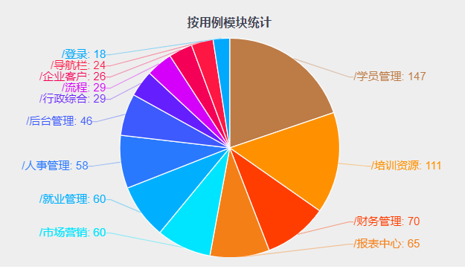

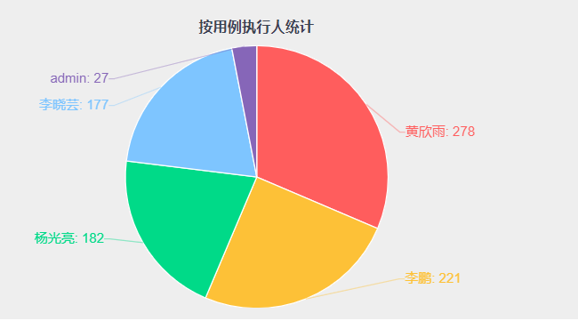图表1工作量（用例模块）统计表

图表 2工作量（用例执行人员）统计饼图

### 用例类型统计

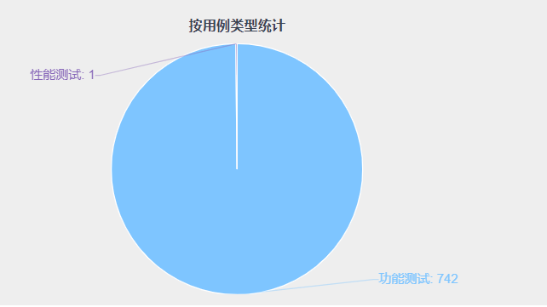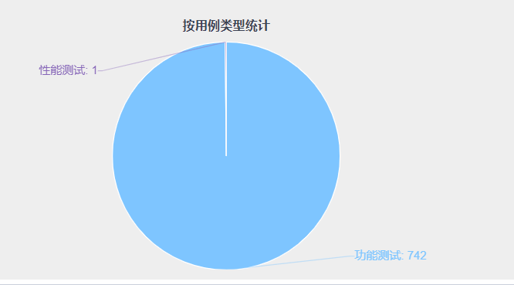

图表3 按用例类型统计

### 缺陷数分布

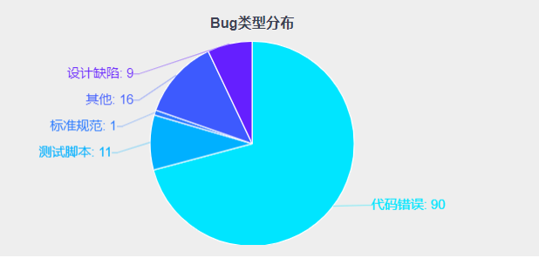

图表4 按缺陷类型分布

### 缺陷等级统计

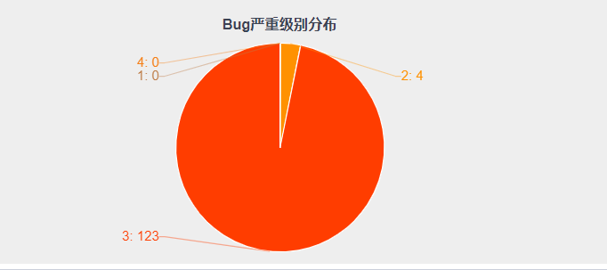

图表5 按bug的严重级别

### 每人发现的缺陷数

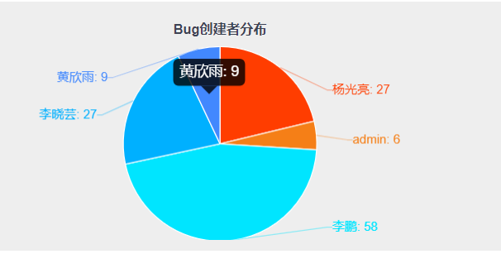

图表6 bug的创建者分布

### Bug的模块分布

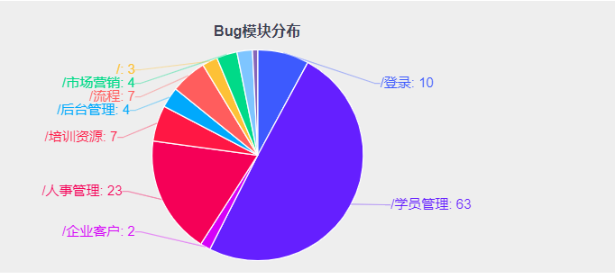

图表6 bug的模块分布

## 测试对象质量评价

系统存在3个遗留缺陷，1个提示问题，2个一般问题，没有3级（含）以上的问题且一般问题在10-20个之间，符合系统测试计划中的通过标准。对以上软件过程质量和产品质量进行评估，该版本可以发布。